Številka: | 43001-497/2020-04 |  | oznaka naročila: | A-12/21 G
Datum: | 16.02.2021 |  | MFERAC: | 2431-20-001841/0

POJASNILA RAZPISNE DOKUMENTACIJE
za oddajo javnega naročila

Ureditev G1-2 Slov. Bistrica-MP Središče ob Dravi, odsek 0393 Kidričevo - Hajdina, od km 1+156 do 7+370 (Slovenska Bistrica-Hajdina)

JN000598/2021-B01 - A-12/21; datum objave: 04.02.2021
Datum prejema: 16.02.2021 14:55

Vprašanje:

Spoštovani,
prosimo za objavo arheološkega programa, oziroma število ur, ki so predvidene za komplet 1.
Kakšne dolžine so predvidene armirano betonske kanalizacijske cevi premera 60 cm?

Odgovor:

V postavki:

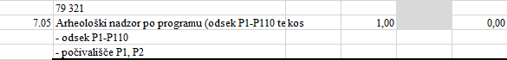
se upošteva izvedba arheološkega nadzora, 20 ur.

Dolžina enega kosa armirano betonske kanalizacijske cevi premera 60 cm zanaša 3m.

